

*Mañana en el parque ‘Francisco José de Caldas’ tendrá lugar la edición número 20 de la Gran Feria Nacional de Servicio al Ciudadano desde las 8:00 a.m. hasta las 3:00 p.m. Habrá artistas en tarima y muestra gastronómica y artesanal.*

**Agenda**

**Gran Feria Nacional de Servicio al Ciudadano en Popayán**

**Fecha:** Sábado 5 de octubre

**Hora:** Desde las 8:00 a.m.

**Lugar:** Parque ‘Francisco José de Caldas’

**La noche de la solidaridad y la fraternidad, ‘Velada para compartir pro obras benéficas del niño y aguinaldo navideño’**

**Fecha:** Miércoles 23 de octubre

**Hora:** 7:00 p.m.

**Lugar:** Primer patrio de la Alcaldía de Popayán

Los bonos se adquieren en el despacho de la Gestora Social

**Día sin carro y sin moto**

**Fecha:** Jueves 24 de octubre

**Hora:** Desde las 6:00 a.m. hasta las 7:00 p.m.

**Lugar:** En todo el perímetro urbano de Popayán

**Alcalde aplaudió y felicitó a la Universidad del Cauca por la certificación que entregó Mineducación**



En la entrega de la Acreditación Institucional que realizó el Ministerio de Educación a la Universidad del Cauca, el alcalde Francisco Fuentes resaltó el reconocimiento, “felicitamos a la Universidad del Cauca, este logro es el resultado de los grandes esfuerzos del Rector, del Consejo Académico, de los directivos, los docentes, el grupo de investigación, los padres de familia y en general toda la comunidad del Alma Mater, orgullo de nuestra región, al ubicarse dentro del grupo élite de universidades de Colombia”.

La acreditación conferida a la Universidad del Cauca la ubica en un estándar alto, con respecto a los niveles académicos de las universidades del país.

Durante el acto, la ministra de Educación, María Fernanda Campo, anunció que la próxima semana serán desembolsados a la Universidad del Cauca recursos por valor de 4.172 millones de pesos, los cuales deberán ser invertidos en mejoramiento de infraestructura y tecnología.

Por otra parte, el mandatario de los payaneses con ocasión de la visita de la Ministra de Educación, solicitó de manera especial no disminuir los recursos específicos para el pago de docentes, “debemos mantener el número de profesores que existen en las instituciones educativas, para ello, necesitamos recursos, debemos contar con garantías para elevar los niveles académicos en Popayán”, anotó el burgomaestre.

**Feria de Servicios llega a Popayán**

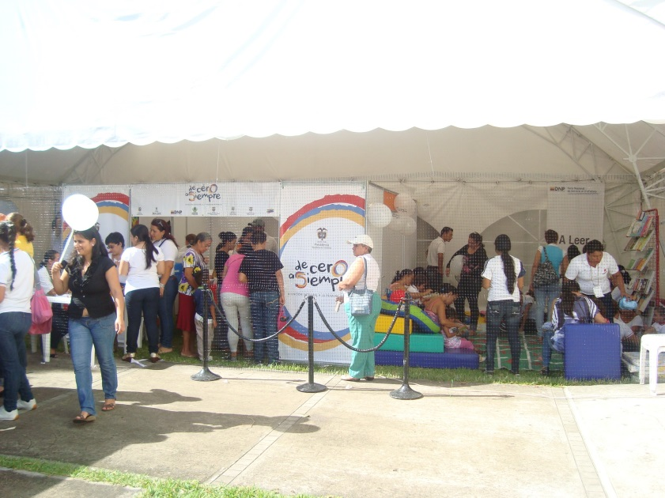Todo está listo para que mañana sábado 5 de octubre, Popayán viva la Gran Feria Nacional de Servicio al Ciudadano que lidera el Departamento Nacional de Planeación con el apoyo de la Alcaldía Municipal y la Gobernación del Cauca.

Setenta y cinco entidades del Estado participarán de esta jornada para dar a conocer su oferta de trámites y servicios. “Esta es la feria número 20 que realizamos en el país, convocamos a toda la ciudadanía para que obtenga información de muchas de las entidades que no tienen sede en la ciudad y el departamento, la entrada será libre y solo se requerirá la cédula de ciudadanía para hacer las consultas”, dijo Rosa Irene Rubio, directora del Programa Nacional del Servicio al Ciudadano del Departamento Nacional de Planeación.

Los payaneses podrán acceder a vacunación, oferta educativa, información sobre subsidios de vivienda, información de Familias en Acción, recomendaciones para ahorrar energía en los hogares, servicios de atención integral de la primera infancia, solicitud y actualización de RUT e información sobre la restitución de tierras, entre otras.

La Gran Feria Nacional de Servicio al Ciudadano se realizará en el parque ‘Francisco José de Caldas’ de 8:00 a.m. a 3:00 p.m. Durante el día, habrá presentaciones artísticas con los grupos La Esquina Latina (grupo de teatro de Cali), Batuta (música), grupos de danzas de Popayán y solistas, además de muestra gastronómica y artesanal.

Entidades participantes de la Gran Feria Nacional de Servicio al Ciudadano:

* Agencia Colombiana para la Reintegración - ACR
* Agencia del Inspector General de Tributos, Rentas y Contribuciones Parafiscales – Itrc
* Agencia Nacional para la Superación de la Pobreza Extrema – Anspe
* Alcaldía de Popayán (Secretarías y oficinas)
* Archivo General de la Nación
* Armada Nacional
* Banco Agrario
* Caprecom
* Caprovimpo
* Central de Inversiones S.A.
* Centro de Memoria Histórica
* Coldeportes
* Colpensiones
* Comisión de Regulación de Agua Potable y Saneamiento Básico
* Corpoica
* De Cero a Siempre
* Defensa Civil
* Departamento Administrativo de la Función Pública –Dafp
* Departamento Administrativo Nacional de Estadística – Dane
* Departamento Nacional de Planeación – DNP
* Departamento para la Prosperidad Social –DPS
* Dirección de Impuestos y Aduanas Nacionales – Dian
* Ecopetrol
* Dirección Nacional de Derecho de Autor
* Ejército Nacional de Colombia
* Esap
* Fondo Nacional del Ahorro
* Gobernación del Cauca (Secretarías y oficinas)
* Instituto Colombiano de Antropología e Historia – Icanh
* Instituto Colombiano Agropecuario – ICA
* Instituto Colombiano de Bienestar Familiar – Icbf
* Instituto Colombiano del Desarrollo Rural - Incoder
* Instituto Colombiano para el Fomento de la Educación Superior - Icfes
* Icetex
* Instituto Nacional de Salud – INS
* Instituto Nacional de Vigilancia de Medicamentos y Alimentos - Invima
* Ministerio de Agricultura
* Ministerio de Ambiente y Desarrollo Sostenible
* Ministerio de Comercio, Industria y Turismo
* Ministerio de Cultura
* Ministerio de Defensa Nacional
* Ministerio de Educación Nacional
* Ministerio de Hacienda y Crédito Público
* Ministerio de Justicia y el Derecho
* Ministerio de las Tecnologías de la Información y las Comunicaciones
* Ministerio de Salud y Protección Social
* Ministerio de Transporte
* Ministerio de Vivienda
* Ministerio del Interior
* Previsora Compañía de Seguros
* Positiva Compañía de Seguros S.A.
* Policía Nacional
* Programa Presidencial de Derechos Humanos y DIH
* Registraduría Nacional del Estado Civil
* Sector Minero Energético
* Superintendencia de Industria y Comercio
* Superintendencia de la Economía Solidaria
* Superintendencia de Servicios Públicos Domiciliarios
* Superintendencia de Subsidio Familiar
* Superintendencia de Salud
* Superintendencia de Vigilancia y Seguridad Privada
* Superintendencia Financiera de Colombia
* Unidad Administrativa Especial de Organizaciones Solidarias
* Unidad Administrativa para la Consolidación Territorial
* Unidad de Gestión Pensional y Parafiscales – Ugpp
* Unidad de Restitución de Tierras
* Unidad para la Atención y Reparación Integral a las Víctimas
* Junta Central de Contadores

**Función de títeres**

El cuento ‘Hansel y Gretel’ vuelve a cruzar los límites del tiempo, convirtiéndose en un espectáculo de títeres. Los dos hermanitos perdidos y la casa de chocolate encantada ahora saltan de la página ilustrada al escenario de títeres de mesa.

Respetando el texto original de los Hermanos Grimm, la historia de estos hermanos que motivados por la hambruna son abandonados por sus padres en medio del bosque y seducidos por una casa de dulces que guarda un terrible secreto, divertirá a niños de varios colegios de la ciudad, gracias a la gestión de la gestora social, Piedad Concha de Fuentes, y la Secretaría de Educación municipal.

En la celebración de los 15 años del Festival Internacional de Títeres, mañana sábado 5 de octubre, pequeños payaneses podrán apreciar esta obra en el teatro municipal ‘Guillermo Valencia’ a las 9.00 a.m. y 11:00 a.m.

Ochocientos niños aproximadamente de colegios invitados disfrutarán de esta función, “lo que hace que nuestro festival sea inclusivo y en el que todos pueden participar”, expuso Bernardo Palomino, director del Festival Internacional de Títeres.

Este el festival contará con grupos de España, Argentina, México y Chile y continuará su formación con la construcción y manejo de títeres a cargo del Manicomio de Medellín, que hará el cierre del festival en el mes de noviembre.

**En Popayán se impulsa la educación con creatividad**

En el colegio ‘San Camilo’ se realizó la cuarta edición de la Feria de la Ciencia y la Creatividad, con el propósito de incentivar en los niños no solo el conocimiento científico sino la creatividad.

Esta feria en la que participaron estudiantes de primaria y bachillerato tuvo importantes enseñanzas en los temas de historia, ciencias sociales, manejo de la energía, además de un pabellón de sitios históricos, donde se recordaron personajes típicos de la ciudad.

El secretario de Educación, Luis Guillermo Céspedes, quien visitó esta institución educativa, indicó que desde su secretaría se iniciará un proceso de capacitación, dirigido a docentes para trabajar temas de investigación, “de esta manera, fortaleceremos un espíritu crítico para dinamizar los conocimientos, un camino para enriquecer la educación. Así mismo, plantearemos la realización de una feria de todas las instituciones educativas para que los estudiantes muestren su creatividad y conocimientos”.

Las ferias permiten que los estudiantes se acerquen a los procesos de investigación que implican delimitación del problema, formulación de hipótesis, observación y planes de análisis de resultados, entre otros.

**Rincón Payanés a punta de comedia, magia y miedo**

La agenda cultural que impulsa la Alcaldía municipal a través de la Secretaría del Deporte y la Cultura sigue brindando espacios para la diversión y el sano esparcimiento en Popayán.

Hoy viernes 4 de octubre, el Rincón Payanés vuelve a ofrecer una función gratuita que estará cargada de imaginación, risas y miedo para toda la ciudadanía con la presentación del grupo de artes escénicas ‘Encuéntate Ti To Tu’, además de un invitado espacial que llega del Eje Cafetero.

En escena estarán el gran mago Sebastián Vivas, ganador nacional de Cartomagia, la presentación especial de Azul de Metileno y un show especial; se contará con el toque cómico e irónico a cargo de ‘Los desafinados que no saben tocar nada’ y cierra el ramillete de artistas Gustavo Pérez, reconocido comediante de Pereira.

La cita es partir de las 7:00 de la noche en el Rincón payanés, una función gratuita dirigida a todo tipo de público que llenará de humor y risas al público asistente.

**Imágenes en el siguiente link:** [**http://on.fb.me/19pEzt5**](http://on.fb.me/19pEzt5)